六、计算题(共18分、其中33题4分。34题6分．35题8分)
解题时要有必要的文字说明、公式和计算过程，直接写出答案的不能得分．
33．我市在抓好经济发展的同时，还注意抓好生态环境工作，发动群众大量植树造林，森林覆盖率较高，居全国先进行列．植树造林既可提高农民经济收入，又可以优化生态环境，调节气温．据某新闻媒体报道，一万平方米的森林每秒钟吸收的太阳能约为1．2×l0⁵J，如果这些太阳能全部被初温为25℃，质量为50kg的干泥土所吸收，那么可使这些干泥土的温度升高到多少℃? [干泥土的比热容c=0．8×10³J／(kg·℃)]

34．在青少年科技创新大赛中，某同学的发明作品《浮力秤》参加了展评，该作品可方便地称量物体的质量，其构造如图12所示．已知小筒底面积为10cm2，总长为20cm，盘中不放物体时，小筒浸入水中的长度为8cm，问：
(1)小筒和秤盘的总重力是多少N?
(2)该秤能称出物体的最大质量是多少kg?
(3)该同学把秤的读数均匀地刻在小筒上，为什么刻度是均匀的?(取g=10N／kg)
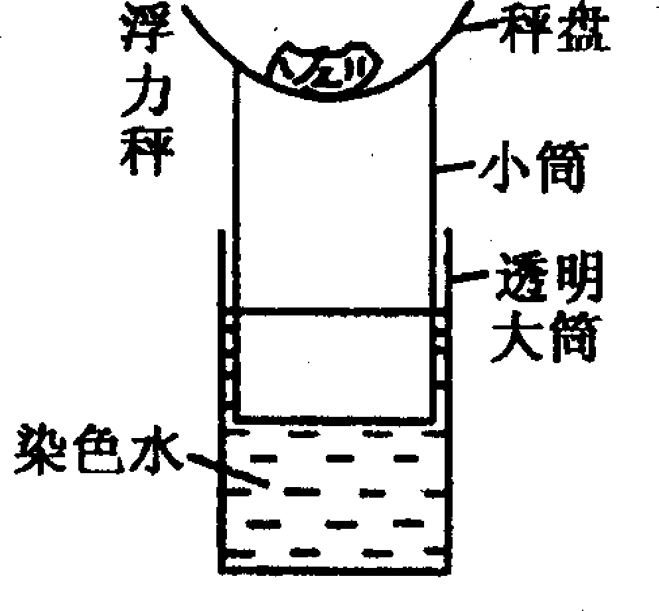

35．如图13所示，电源电压12V保持不变，小灯泡L的规格为”6V 3W”，滑动变阻器的最大阻值为12Ω，电流表的量程为0-3A．
(1)当开关S₁、S₂都断开时，小灯泡L恰能正常发光，R₁的阻值为多大?在10min内电流通过R₁所产生的热量是多少?．
(2)当开关S₁、S₂均闭合时，要使电流表安全使用，变阻器接入电路的阻值不得小于多少?R₂的电功率的变化范围是多少?
